**《专业综合设计》**

**——红十字协会社团管理系统**

**目录**

1. 业务现状调查 4

1.1. 业务背景 4

1.2. 业务概况 4

1.3. 业务目标 4

1.4. 可行性分析 4

2. 业务需求分析 5

2.1. 涉众分析 5

2.1.1. 涉众概要 5

2.1.2. 涉众简档 5

2.2. 业务边界 7

2.3. 业务用例分析 8

2.3.1. 获取业务用例 8

2.3.2. 业务用例场景实现 9

2.3.3. 建立业务模型 11

2.4. 业务模型场景 12

2.5. 业务规则 13

2.5.1. 全局规则 13

2.5.2. 交互业务规则 13

2.5.3. 內禀业务规则 14

3. 概念模型构建 15

3.1. 概念用例分析 15

3.2. 概念（分析）类及关联关系 16

3.3. 分析类场景图 18

4. 系统分析 20

4.1. 系统边界与系统用户 20

4.1.1. 系统边界 20

4.1.2. 用户分析 21

4.2. 系统用例分析 23

4.3. 系统对象交互模型 23

4.4. 系统用例规约 26

5. 系统设计 27

5.1. 系统架构与部署设计 27

5.2. 包设计（项目目录结构） 27

5.3. 接口设计 28

5.4. 系统对象设计（应用介绍过的设计模式） 28

5.5. 数据库设计 29

5.5.1. 系统类图 30

5.5.2. 类对象关系图 30

5.5.3. 数据库表结构 31

6. 系统实现 32

6.1. 系统开发环境及配置 32

6.2. 数据库实现 32

6.3. 主要模块核心代码实现 33

7. 系统测试 36

8. 总结 39

# 业务现状调查

## 业务背景

红十字会志愿者，即大学红十字会社团志愿工作者，是指志愿贡献个人的时间及精力，在不为任何物质报酬的情况下，为改善社会服务，促进社会进步而提供服务的青年人。据当今，我国大学生是红十字会志愿者的主力军，“奉献、友爱、互助、进步”便是当代红十字会志愿者精神的含义。红十字会志愿者服务队旨在通过活动来传播志愿精神，用志愿者的精神去感召更多的人，通过志愿服务去营造志愿氛围，再由志愿氛围传播志愿精神。

作为大学生，我们需要努力践行自己的社会职责，积极投身社团活动，而做为“纽带”的大学红十字协会能否高效运行是其中的关键。

## 业务概况

1.指导老师：社团的指导老师，对社团发展及活动进行监督与建议，审核社团申请开展的活动。

2.校团委：红十字协会接受校团委的指导，社团申请开展的活动需要通过校团委的审核。

3.主席团：主席团由会长、副会长、秘书长和副秘书长组成，与各部长和指导老师直接对接，传达指导老师的意见和建议，把握社团大方向上的发展。对社团将举办的活动进行审核。

4.部长：对部门内部人员及事务进行管理。

## 业务目标

该系统可以对社团工作进行快速、高效的管理、无论是指导老师、主席团成员，或者是部长，甚至是普通红十字会社员、学生都可登录系统，每一种角色都对应着不同的功能模块，所有社团活动的发布、报名、审核等都可以在该系统中进行、同时对于机构内部的人员变动、新闻公告、在线交流等都能基于系统实现、完全取代了传统的线下人工管理模式。

## 可行性分析

经过研究发现，基本上所有的学校都很需要甚至是依赖一个管理系统来支持学校红十字社团的日常运行，而本系统具有成本低、方便快捷、操作简单、对于使用者技术要求低等优势，使得管理社员及活动实现电子化管理，符合社会信息化发展的需要，技术实力达标，在法律方面也可行，有着广阔的前景。

红十字社团管理系统技术在目前是一个技术上成熟的系统，并且在学校内部准备采取有力措施保证资金和人员配置，本项目方便快捷，投资回报利益大，因此，开发“红十字社团管理系统”的项目是可行的；该系统可以使学校更好的适应现代化高科技产品，符合社会信息化发展的需求，促进社团管理信息化，不断满足管理人员的要求，争取更好的经济效益。

因此，编写一个红十字社团管理系统可以为学校办公管理提供一个快速、简单规范的管理平台，使学院在红十字社团管理方面更加规范化,快捷化。

# 业务需求分析

## 涉众分析

### 涉众概要

|  |  |  |  |
| --- | --- | --- | --- |
| 编号 | 涉众名称 | 涉众说明 | 期望 |
| S001 | 普通学生 | 校内学生但不属于红十字学院的成员 | 可在系统中注册账号并申请加入红十字学院 |
| S002 | 社员 | 红十字学院的成员，可参与红十字协会发布的社团活动 | 了解、申请社团活动，查询社团活动和红十字志愿时长 |
| S003 | 指导老师 | 大学红十字会的指导老师，对社团的发展进行指导，对社团申请开展的活动进行审批 | 了解社团发展近况，审阅活动申请及场地申请 |
| S004 | 运营商 | 提供注册登录报名时的短信验证服务的网络服务商 | 订阅相关短信验证码业务 |
| S005 | 云服务商 | 提供系统部署时的相关环境的平台 | 租用所需配置的云服务器 |
| S006 | 社团负责人 | 主席团成员，各部门的部长 | 能够线上进行相关活动的发布、报名审核、活动签到签退 |
| S007 | 管理员 | 系统开发者 | 具有所有模块的权限 |

### 涉众简档

|  |  |
| --- | --- |
| 涉众 | S001普通学生 |
| 涉众代表 | 尚未在系统注册或未加入红十字学院的校内学生 |
| 特点 | 系统预期使用者 |
| 职责 | 注册、访问活动列表，申请加入红十字学院 |
| 成功标准 | 能够完成简单的注册、查看活动详细信息、提交加入红十字学院的申请 |
| 参与 | 不参与系统建设、业务需求的提供者 |

|  |  |
| --- | --- |
| 涉众 | S002社员 |
| 涉众代表 | 已经报名红十字学院并通过面试的学生 |
| 特点 | 系统的主要使用者 |
| 职责 | 报名相关社团活动、进行扫码签到签退 |
| 成功标准 | 报名、签到、签退都会在管理员端有记录 |
| 参与 | 不参与系统建设、业务需求的提供者 |

|  |  |
| --- | --- |
| 涉众 | S003指导老师 |
| 涉众代表 | 在校的红十字学院老师 |
| 特点 | 系统的预期使用者之一，主要进行审核工作 |
| 职责 | 受理社团提出的活动申请与场地申请审批，向社团主席团发送日常通知及审批情况通知 |
| 成功标准 | 对申请及时作出审批回复，及时向社团发布指导信息和通知 |
| 参与 | 活动及场地申请的有力审核者，参与社团建设及提升的研讨和评审 |

|  |  |
| --- | --- |
| 涉众 | S004运营商 |
| 涉众代表 | 中国移动、中国联通、中国电信 |
| 特点 | 非预期使用者、提供系统功能服务 |
| 职责 | 提供相关的服务接口 |
| 成功标准 | 接口连通后相关功能能够实现 |
| 参与 | 系统相关功能接口的提供者 |

|  |  |
| --- | --- |
| 涉众 | S005云服务商 |
| 涉众代表 | 华为云 |
| 特点 | 非预期使用者、提供系统部署服务 |
| 职责 | 提供云服务以及系统部署环境 |
| 成功标准 | 将项目部署至云服务器后可正常运行 |
| 参与 | 系统部署环境提供者 |

|  |  |
| --- | --- |
| 涉众 | S006社团负责人 |
| 涉众代表 | 各部门成员和主席团成员 |
| 特点 | 系统的主要使用者 |
| 职责 | 登录系统、进行活动的发布、审核、管理社团成员的增删改查等 |
| 成功标准 | 各功能均能整正常使用 |
| 参与 | 不参与系统建设、业务需求的提供者 |

|  |  |
| --- | --- |
| 涉众 | S007管理员 |
| 涉众代表 | 总管理员 |
| 特点 | 系统的主要使用者 |
| 职责 | 登录后台、进行活动管理、用户管理、权限管理等所有管理模块 |
| 成功标准 | 实现对整个系统的管理 |
| 参与 | 参与整个系统建设 |

## 业务边界

业务1：社员查询及申请活动

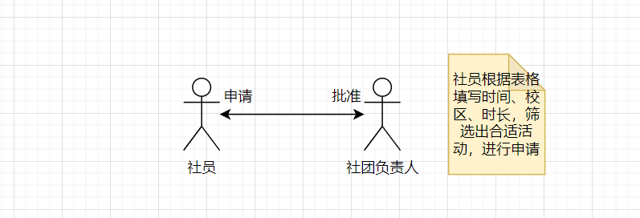

业务2：社团负责人提交活动表单

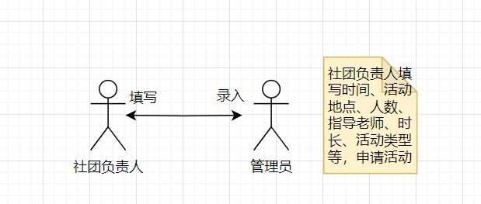

## 业务用例分析

### 获取业务用例

红十字学院成员（社员）用例关系，对应登录场景、活动报名场景

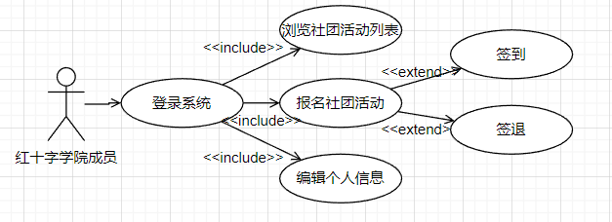

社团负责人用例关系，对应新建活动场景

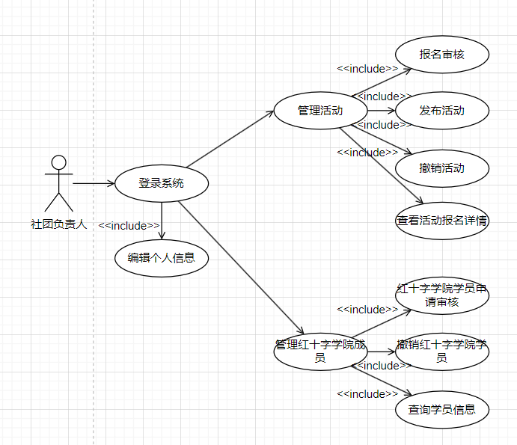

管理员用例关系，对应新建活动场景

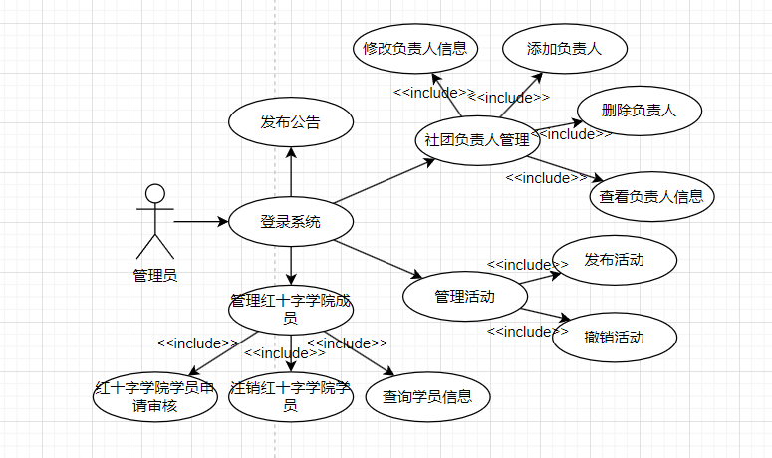

### 业务用例场景实现

活动报名业务用例场景

用户登录系统后，在活动列表中查看到合适的社团活动即可点击填写报名表、填写完相关信息后提交、由社团负责人用过后台审核报名、报名成功则通过短信通知。

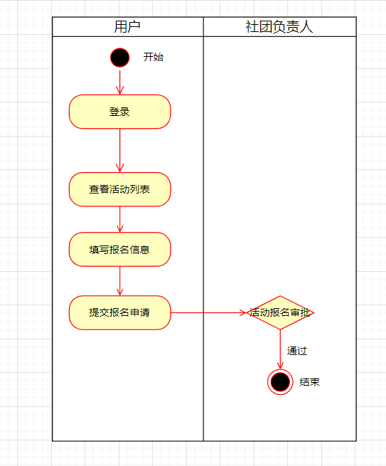

新建活动业务用例场景图

社团负责人登录系统后、进入到活动管理界面、选择新建活动、填写完活动的相关信息后选择提交、指导老师通过管理员账号登录后即可对活动进行审批、审批完结果发回社团负责人、如通过审批即即可发布活动。

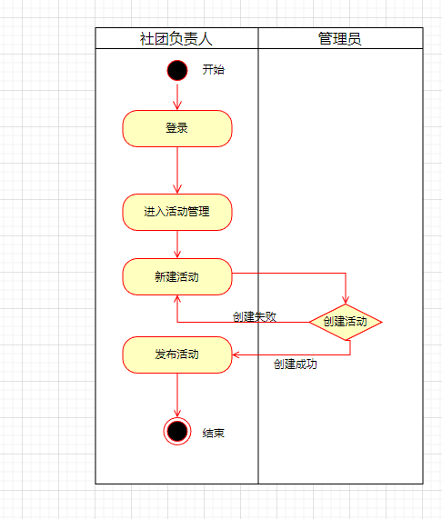

### 建立业务模型

活动档案领域对象

活动档案主要分为两个部分，第一部分是社团负责人在申请活动的时候填写的活动详细信息、包括活动目的、时间、地点、简介等，是活动档案的核心内容。第二部分是活动的报名情况、主要记录已报名该活动的用户。

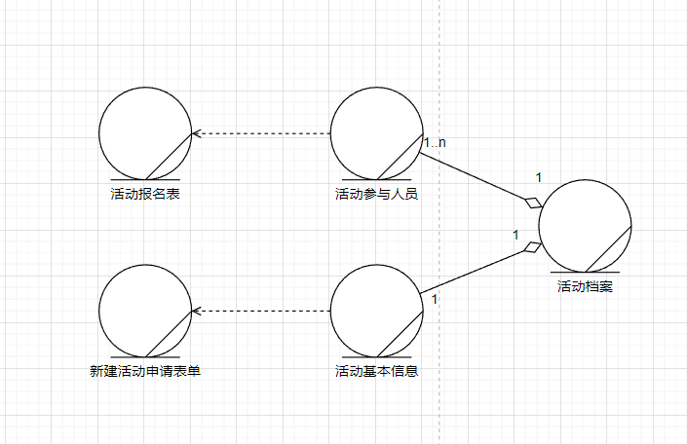

## 业务模型场景

业务1：社员查询及申请活动

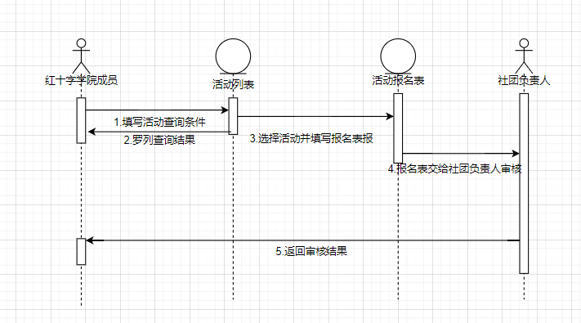

业务2：社团负责人提交活动表单

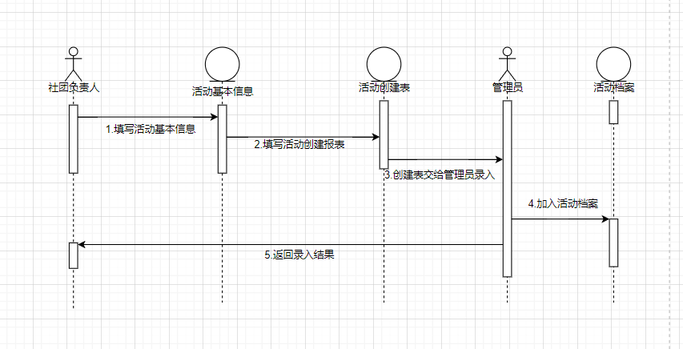

## 业务规则

### 全局规则

|  |  |  |  |  |
| --- | --- | --- | --- | --- |
| 编号 | 名称 | 描述 | 标志 | 日期 |
| 001 | 安全性要求 | 所有系统操作者必须用过身份认证,拥有合法身份 | 创建 | 2023.06.15 |
| 001.1 | 安全性要求 | 所有系统操作者必须通过身份认证,拥  有合法身份 | 修改 | 2023.06.15 |
| 001.2 | 安全性要求 | 所有系统操作者必须通过身份认证,拥有合法身份 | 删除 | 2023.06.15 |
| 002 | 按组织机构授权原则 | 原则上，上级拥有下级所有的权限 | 创建 | 2023.06.15 |
| 002.1 | 按组织机构授权原则 | 原则上，上级拥有下  级所有的权限 | 修改 | 2023.06.15 |
| 002.2 | 按组织机构授权原则 | 原则上，上级拥有下级所有的权限 | 删除 | 2023.06.15 |

### 交互业务规则

|  |  |  |
| --- | --- | --- |
| 编号 | 名称 | 规则 |
| 001 | 用户注册 | 用户名、密码为必填项，且用户名必须为不被使用过 |
| 002 | 用户登录 | 密码连续五次输入不正确账号即被冻结24小时 |
| 003 | 申请加入红十字学院 | 必须填写学号、认证本校学生身份 |
| 004 | 活动报名 | 必须填写身份证等个人详细信息方便购买保险。 |
| 005 | 活动签到签退 | 活动参与人员需要在规定时间内扫一扫负责人提供的签到签退码、逾期则活动未完成 |
| 006 | 活动报名审核 | 如报名人数超过要求人数、优先录取未参与过活动的忠愿者 |

### 內禀业务规则

|  |  |  |  |
| --- | --- | --- | --- |
| 实体名称 | 用户 | | |
| 实体描述 | 系统的主要使用者的个人信息 | | |
| 属性名称 | 类型 | 精度 | 说明 |
| 用户编号 | 整型 | 11 | 自增，唯一 |
| 用户名称 | 字符 | 30 | 用于登录，唯一 |
| 用户密码 | 字符 | 16 | 长度为 6-16，需要加密 |
| 邮箱 | 字符 | 30 | 无 |
| 联系电话 | 字符 | 11 | 支持座机、移动电话 |
| 地址 | 字符 | 50 | 可以是实际居住地址，也可以是宿舍详细地址 |
| 学号 | 字符 | 20 | 校卡里的学号，有学号则证明认证为红十字学院成员 |
| 身份证号码 | 字符 | 18 | 用于购买保险、18 位 |
| 教师工号 | 字符 | 20 | 有则代表认证为老师 |

|  |  |  |  |
| --- | --- | --- | --- |
| 实体名称 | 社团负责人 | | |
| 实体描述 | 社团的负责人、负责管理社团的日常事务 | | |
| 属性名称 | 类型 | 精度 | 说明 |
| 账号 | 字符 | 10 | 唯一 |
| 名称 | 字符 | 30 | 真实姓名 |
| 密码 | 字符 | 16 | 长度为6-16，需要加密 |
| 联系电话 | 字符 | 11 | 移动电话 |
| 社内职务 | 字符 | 10 | 职务、有小干、副部长、部长、副会长、会长 |

|  |  |  |  |
| --- | --- | --- | --- |
| 实体名称 | 活动 | | |
| 实体描述 | 社团活动的详细信息 | | |
| 属性名称 | 类型 | 精度 | 说明 |
| 活动编号 | 字符 | 10 | 唯一 |
| 活动名称 | 字符 | 30 | 活动的名称 |
| 活动详细 | 字符 | 255 | 活动的具体内容 |
| 活动类型 | 字符 | 20 | 活动分类、有抗疫志愿、环境保护、文化体育等 |
| 开始时间 | 字符 | 11 | 无 |
| 结束时间 | 字符 | 10 | 无 |
| 要求人数 | 整型 | 5 | 活动的招募人数 |
| 活动要求 | 字符 | 255 | 活动的要求、包括技能、着装等 |

|  |  |  |  |
| --- | --- | --- | --- |
| 实体名称 | 管理员 | | |
| 实体描述 | 管理员详细信息 | | |
| 属性名称 | 类型 | 精度 | 说明 |
| 管理员编号 | 字符 | 10 | 管理员唯一编号 |
| 管理员账号 | 字符 | 20 | 管理员的登录账号 |
| 管理员密码 | 字符 | 16 | 长度为6-16，需要加密 |

# 概念模型构建

基于上述主要业务用例进一步抽象出概念用例，绘制概念用例场景图，

找到关键类对象，构建概念模型，明晰对象间关系和交互场景。本部分必须

包括概念用例图、分析类视图、分析类场景图，可采用活动图、时序图、协

作图等来展示。

## 概念用例分析

基于系统的业务用例较为繁杂，找出系统最核心的业务是创建活动、报名参加活动。这就是撑起系统的业务主线，几乎所有的业务用例都围绕这条主线展开、于是找出了关键业务用例。

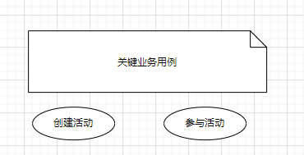

有了核心的关键业务用例之后，根据其绘制出它们的概念用例图：

（1）创建红十字协会志愿活动用例图

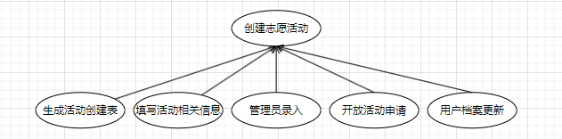

（2）参与活动概念用例图

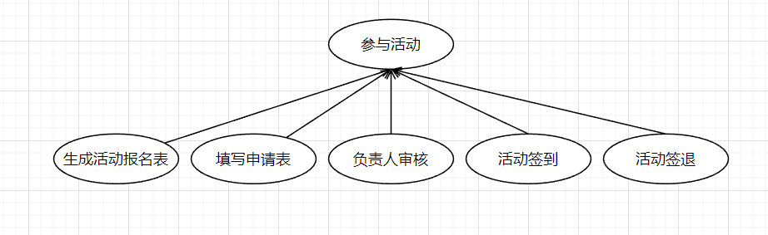

## 概念（分析）类及关联关系

当概念用例被确定后以后，需要对概念用例进行分析，在这里通过绘制概念用例的场景图（活动图）来分析概念用例。

（1）创建红十字志愿活动用例场景图

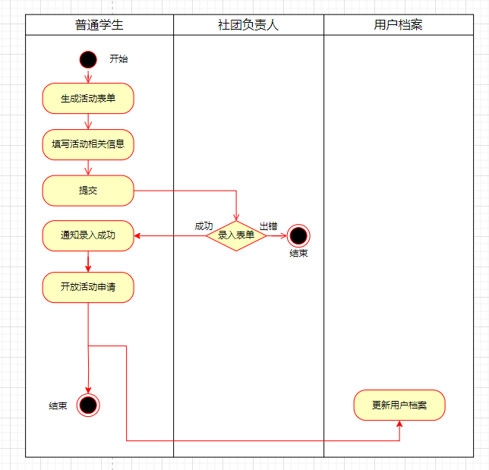

（2）参与活动概念用例场景图

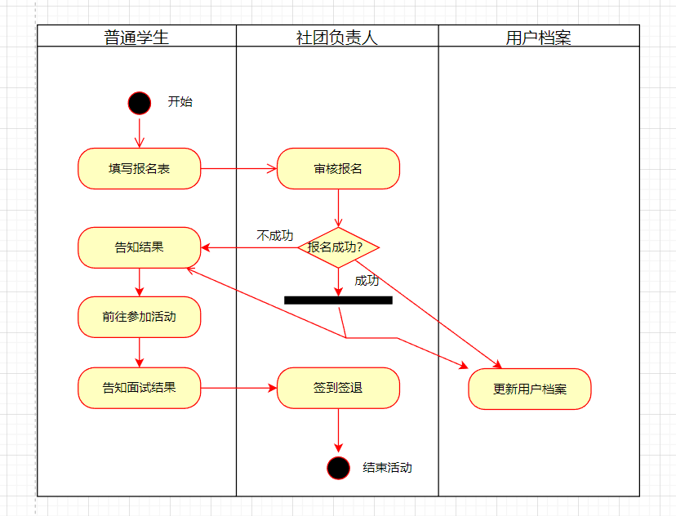

## 分析类场景图

（1）创建志愿活动报名表

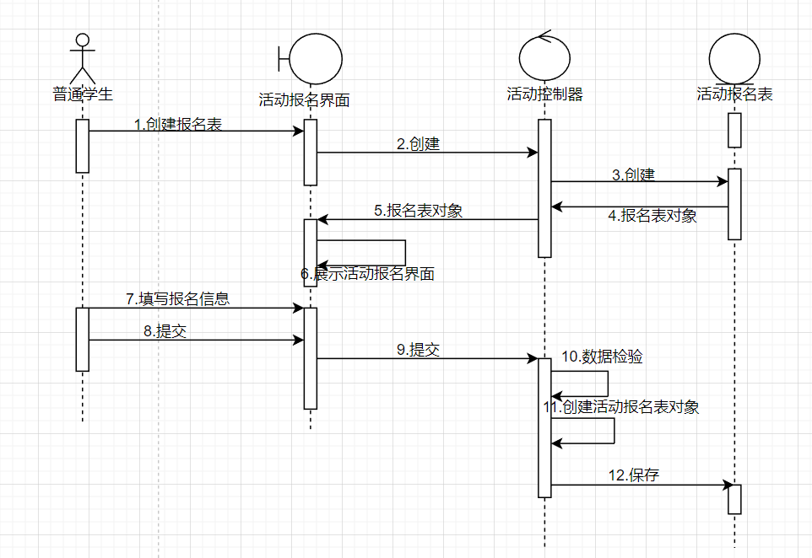

（4）社团负责人审核活动申请

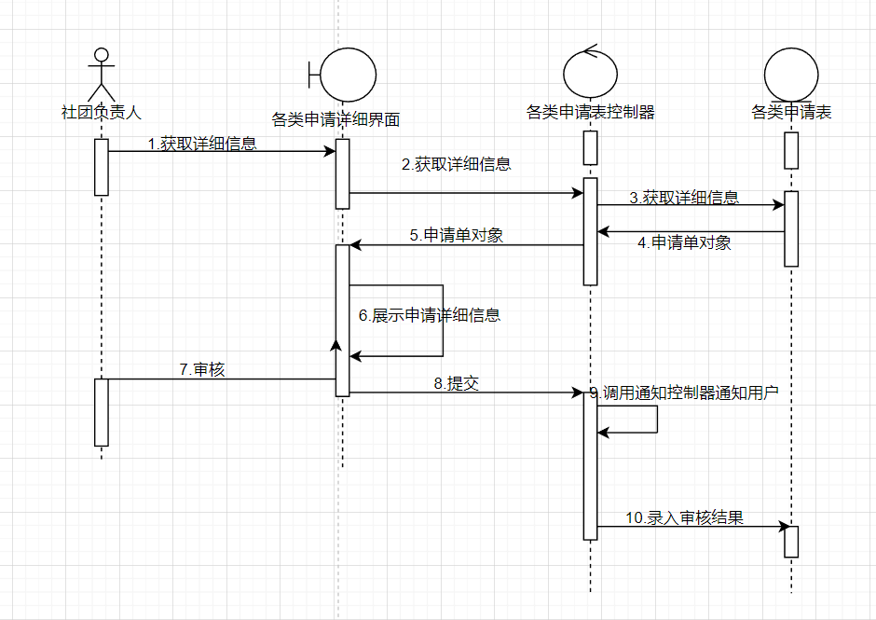

# 系统分析

## 系统边界与系统用户

本系统是面向本校全体师生的志愿者活动平台，主要的用户是校内学生、教师、经过注册和认证后加入红十字学院，即可参与各种社团活动。系统的管理者主要包括社团负责人和指导老师。

### 系统边界

（1）系统内部边界

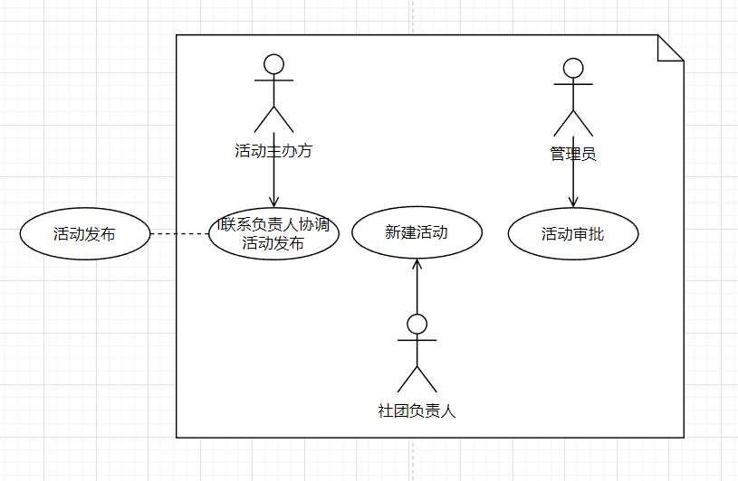

（2）系统外部边界

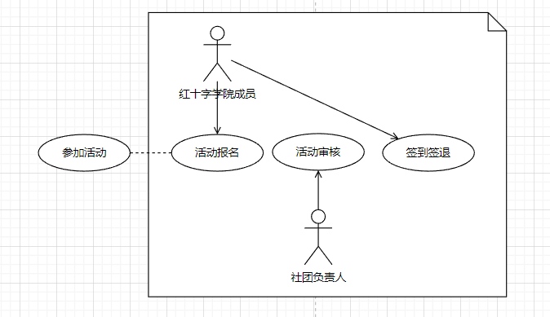

### 用户分析

（1）用户概要

|  |  |  |  |
| --- | --- | --- | --- |
| 编号 | 涉众名称 | 涉众说明 | 期望 |
| S001 | 普通学生 | 校内学生但不属于红十字学院的成员 | 可在系统中注册账号并申请加入红十字学院 |
| S002 | 社员 | 红十字学院的成员，可参与红十字协会发布的社团活动 | 了解、申请社团活动，查询社团活动和红十字志愿时长 |
| S003 | 指导老师 | 大学红十字会的指导老师，对社团的发展进行指导，对社团申请开展的活动进行审批 | 了解社团发展近况，审阅活动申请及场地申请 |
| S004 | 运营商 | 提供注册登录报名时的短信验证服务的网络服务商 | 订阅相关短信验证码业务 |
| S005 | 云服务商 | 提供系统部署时的相关环境的平台 | 租用所需配置的云服务器 |
| S006 | 社团负责人 | 主席团成员，各部门的部长 | 能够线上进行相关活动的发布、报名审核、活动签到签退 |
| S007 | 管理员 | 系统开发者 | 具有所有模块的权限 |

（2）用户简档

|  |  |
| --- | --- |
| 涉众 | S001普通学生 |
| 涉众代表 | 尚未在系统注册或未加入红十字学院的校内学生 |
| 特点 | 系统预期使用者 |
| 职责 | 注册、访问活动列表，申请加入红十字学院 |
| 成功标准 | 能够完成简单的注册、查看活动详细信息、提交加入红十字学院的申请 |
| 参与 | 不参与系统建设、业务需求的提供者 |

|  |  |
| --- | --- |
| 涉众 | S002社员 |
| 涉众代表 | 已经报名红十字学院并通过面试的学生 |
| 特点 | 系统的主要使用者 |
| 职责 | 报名相关社团活动、进行扫码签到签退 |
| 成功标准 | 报名、签到、签退都会在管理员端有记录 |
| 参与 | 不参与系统建设、业务需求的提供者 |

|  |  |
| --- | --- |
| 涉众 | S003指导老师 |
| 涉众代表 | 在校的红十字学院老师 |
| 特点 | 系统的预期使用者之一，主要进行审核工作 |
| 职责 | 受理社团提出的活动申请与场地申请审批，向社团主席团发送日常通知及审批情况通知 |
| 成功标准 | 对申请及时作出审批回复，及时向社团发布指导信息和通知 |
| 参与 | 活动及场地申请的有力审核者，参与社团建设及提升的研讨和评审 |

|  |  |
| --- | --- |
| 涉众 | S004运营商 |
| 涉众代表 | 中国移动、中国联通、中国电信 |
| 特点 | 非预期使用者、提供系统功能服务 |
| 职责 | 提供相关的服务接口 |
| 成功标准 | 接口连通后相关功能能够实现 |
| 参与 | 系统相关功能接口的提供者 |

|  |  |
| --- | --- |
| 涉众 | S005云服务商 |
| 涉众代表 | 华为云 |
| 特点 | 非预期使用者、提供系统部署服务 |
| 职责 | 提供云服务以及系统部署环境 |
| 成功标准 | 将项目部署至云服务器后可正常运行 |
| 参与 | 系统部署环境提供者 |

|  |  |
| --- | --- |
| 涉众 | S006社团负责人 |
| 涉众代表 | 各部门成员和主席团成员 |
| 特点 | 系统的主要使用者 |
| 职责 | 登录系统、进行活动的发布、审核、管理社团成员的增删改查等 |
| 成功标准 | 各功能均能整正常使用 |
| 参与 | 不参与系统建设、业务需求的提供者 |

|  |  |
| --- | --- |
| 涉众 | S007管理员 |
| 涉众代表 | 总管理员 |
| 特点 | 系统的主要使用者 |
| 职责 | 登录后台、进行活动管理、用户管理、权限管理等所有管理模块 |
| 成功标准 | 实现对整个系统的管理 |
| 参与 | 参与整个系统建设 |

## 系统用例分析

用例1：创建志愿活动

描述：社团负责人通过填写活动相关信息并递交创建表单，创建协会志愿活动

主要参与者：社团负责人、管理员

前置条件：需要系统最高权限人操作

后置条件：活动数量未达上限，录入操作无误

用例2：申请参与活动

描述：社团成员通过输入筛选条件，检索符合的活动，并通过填写活动报名表单报名

主要参与者：社团成员、社团负责人

前置条件：社团成员已经注册并拥有有效的账号。

后置条件：社团成员成功登录系统并进入主页。

## 系统对象交互模型

系统边界类：

（1）创建红十字志愿活动用例



（2）参与活动概念用例



时序图：

业务1：社员查询及申请活动



业务2：社团负责人提交活动表单



## 系统用例规约

|  |  |  |  |  |
| --- | --- | --- | --- | --- |
| 编号 | 名称 | 描述 | 标志 | 日期 |
| 001 | 安全性要求 | 所有系统操作者必须用过身份认证,拥有合法身份 | 创建 | 2023.06.15 |
| 001.1 | 安全性要求 | 所有系统操作者必须通过身份认证,拥  有合法身份 | 修改 | 2023.06.15 |
| 001.2 | 安全性要求 | 所有系统操作者必须通过身份认证,拥有合法身份 | 删除 | 2023.06.15 |
| 002 | 按组织机构授权原则 | 原则上，上级拥有下级所有的权限 | 创建 | 2023.06.15 |
| 002.1 | 按组织机构授权原则 | 原则上，上级拥有下  级所有的权限 | 修改 | 2023.06.15 |
| 002.2 | 按组织机构授权原则 | 原则上，上级拥有下级所有的权限 | 删除 | 2023.06.15 |

# 系统设计

## 系统架构与部署设计

软件架构是一种思想、一个系统蓝图，是对软件结构组成的规划和职责设定。在本系统设计中决定使用包图来描述软件架构，同时给出了交互图。对于系统的框架使用，使用Spring 、SpringMVC、Mybatis，基于MVC设计模式进行架构。

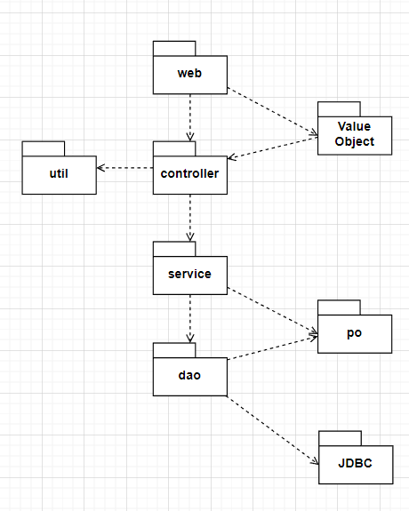

## 包设计（项目目录结构）

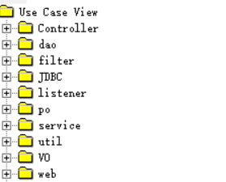

## 接口设计

所有dao和service衍生类都分别继承两接口

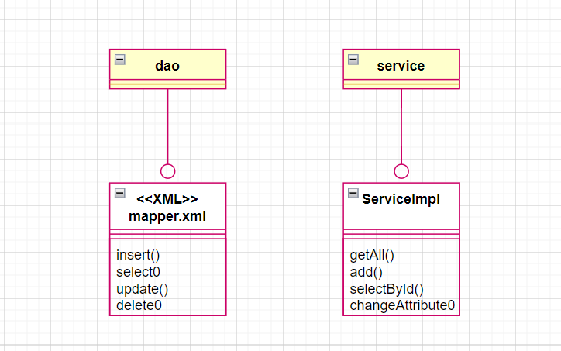

## 系统对象设计（应用介绍过的设计模式）

系统的web层使用jsp构建用户交互界面，使用标签设计申请表单，使用JavaScript的ajax来负责表单的提交。

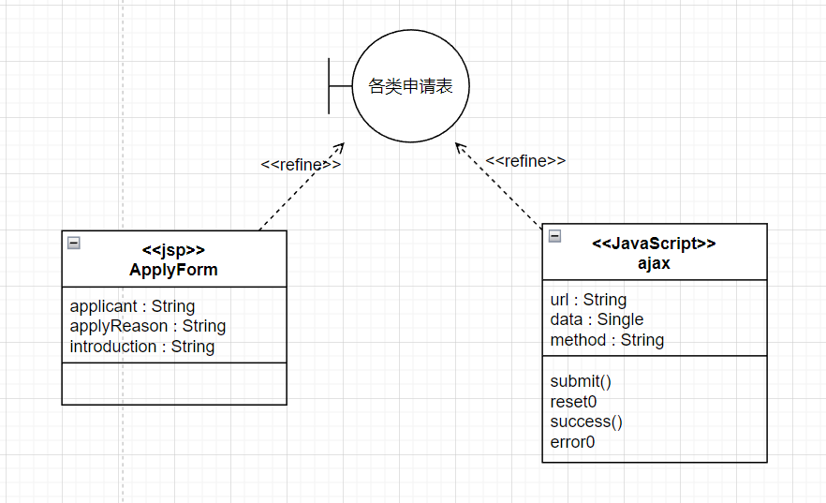

Controller层执行前，由于系统后端使用SpringMVC进行架构、会先执行以下操作：前台请求被DispatcherServlet捕获，然后调用HandlerMapping，进而执行HandlerAdapter。

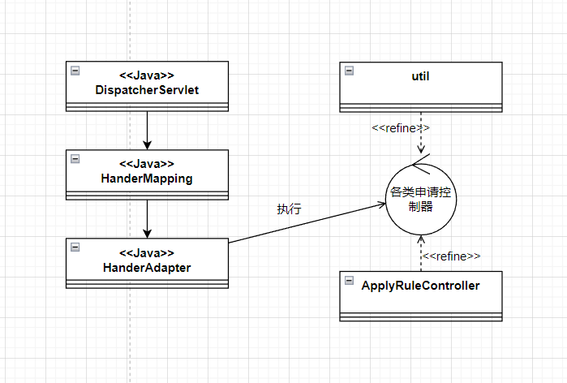

dao层使用了MyBatis框架实现，设计模型如下：

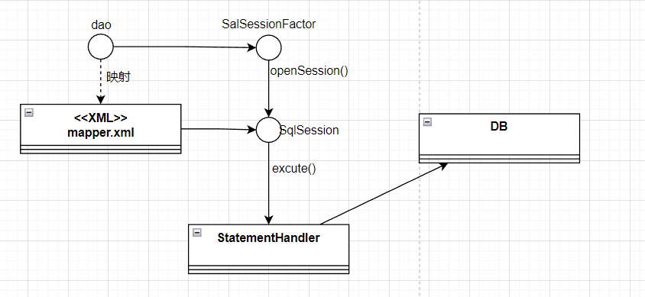

## 数据库设计

完成数据库逻辑结构设计，含系统类图、类对象关系图和数据库表结构

设计。

### 系统类图

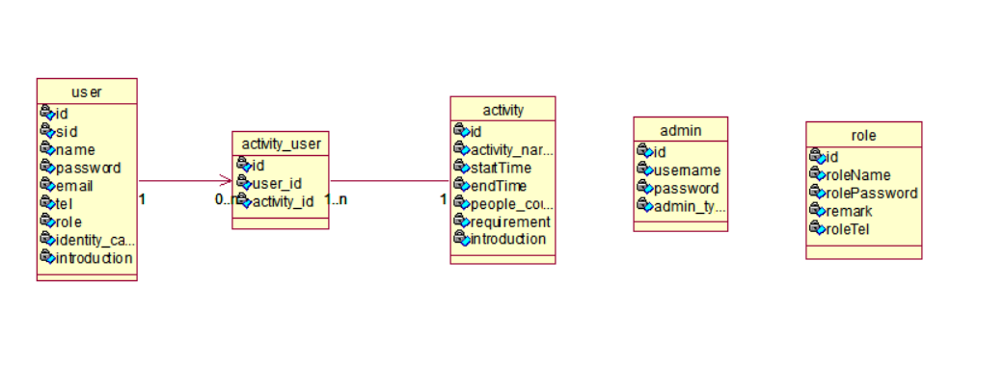

### 类对象关系图

活动成员与活动

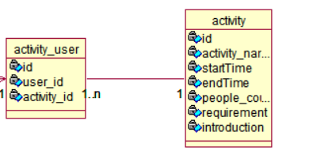

社团成员与活动成员

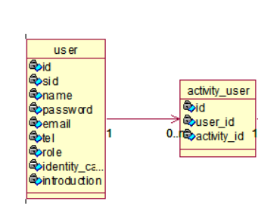

### 数据库表结构

|  |  |  |  |  |  |
| --- | --- | --- | --- | --- | --- |
| 表名 | | 管理员信息表 | | | |
| 属性名称 | 列名 | | 数据类型 | 长度 | 约束条件 |
| 管理员编号 | adminId | | Int | 11 | 主键，非空且唯一，自增 |
| 管理员账号 | adminName | | Varchar | 30 | 主键，非空且唯一 |
| 管理员账号密码 | adminPassword | | Varchar | 30 | 非空 |
| 管理员类型 | adminType | | Varchar | 5 | 非空 |

|  |  |  |  |  |
| --- | --- | --- | --- | --- |
| 表名 | 社团成员信息表 | | | |
| 属性名称 | 列名 | 数据类型 | 长度 | 约束条件 |
| 成员编号 | userID | int | 11 | 主键，非空且唯一，自增 |
| 成员学号 | userSid | int | 11 | 非空 |
| 成员账号 | userName | Varchar | 30 | 主键，非空且唯一 |
| 成员密码 | userPassword | Varchar | 30 | 非空 |
| 成员邮箱 | userEmail | Varchar | 30 |  |
| 成员联系电话 | userTel | Int | 11 | 非空 |
| 成员身份证号 | userIdentity_card | Varchar | 45 | 非空 |
| 个人介绍 | userIntroduction | Varchar | 255 |  |

|  |  |  |  |  |
| --- | --- | --- | --- | --- |
| 表名 | 社团负责人信息表 | | | |
| 属性名称 | 列名 | 数据类型 | 长度 | 约束条件 |
| 负责人编号 | roleID | int | 11 | 主键，非空且唯一，自增 |
| 负责人账号 | roleName | Varchar | 30 | 主键，非空且唯一 |
| 负责人密码 | rolePassword | Varchar | 30 | 非空 |
| 负责人备注 | roleRemark | Varchar | 255 | 非空 |
| 负责人联系电话 | roleTel | Varchar | 11 | 非空 |

|  |  |  |  |  |
| --- | --- | --- | --- | --- |
| 表名 | 活动信息表 | | | |
| 属性名称 | 列名 | 数据类型 | 长度 | 约束条件 |
| 活动编号 | activityId | int | 11 | 主键，非空且唯一，自增 |
| 活动名称 | activityName | Varchar | 30 | 主键，非空且唯一 |
| 是否已通过 | isPassed | Int | 1 | 非空 |
| 活动开始时间 | startTime | datetime |  | 非空 |
| 活动结束时间 | endTime | datetime |  | 非空 |
| 活动人数上限 | peopleCountMax | int | 6 | 非空 |
| 活动当前人数 | peopleCountCurrent | int | 6 | 非空 |
| 活动需求场地 | requirement | Varchar | 255 | 非空 |
| 活动介绍 | activityIntroduction | Varchar | 255 |  |

# 系统实现

## 系统开发环境及配置

Tomcat8.5、Servlet3.1、jre-8、mysql8.0.33、mybatis

## 数据库实现

数据库目录

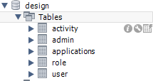

活动表

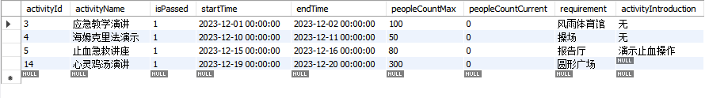

管理员表

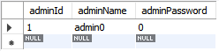

活动申请表

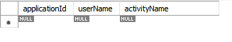

社团负责人表

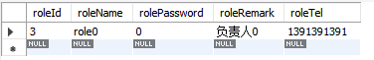

社员表

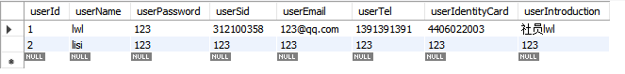

## 主要模块核心代码实现

数据库连接

配置mybatis

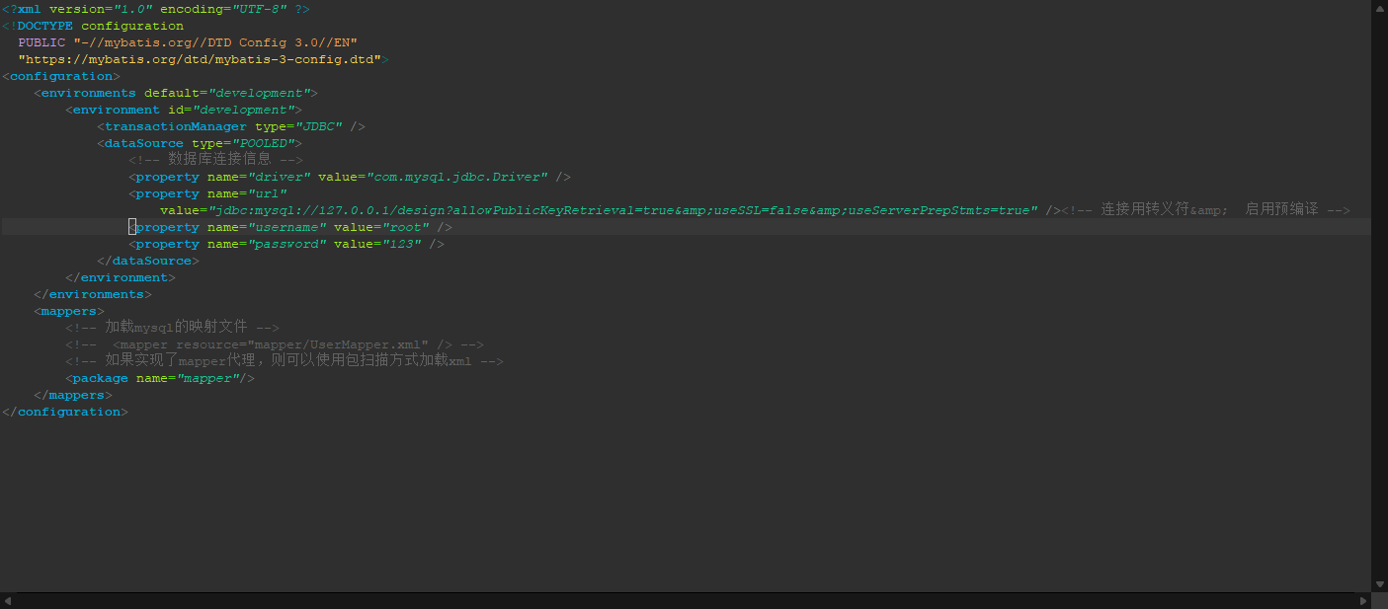

配置mapper示例

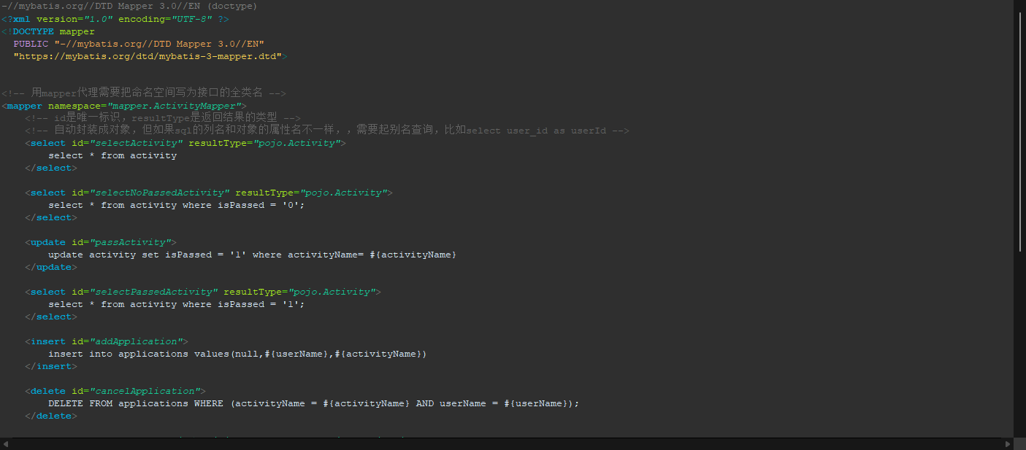

映射函数名

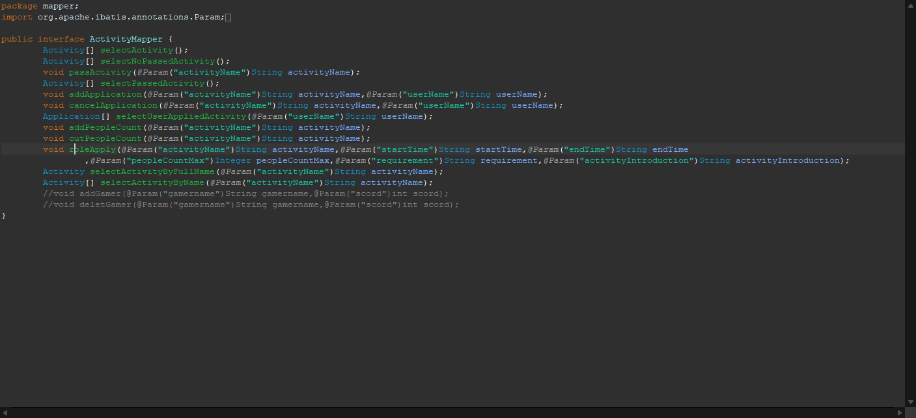

登录界面使用cookie

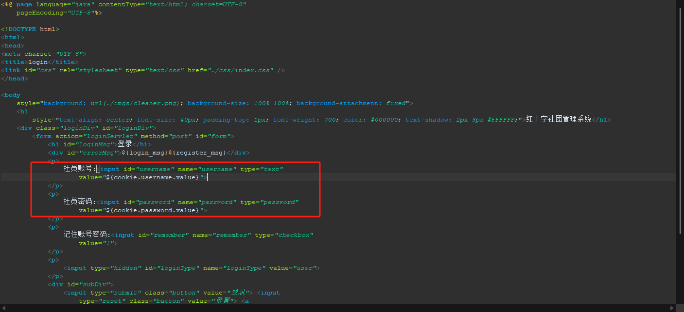

过滤器

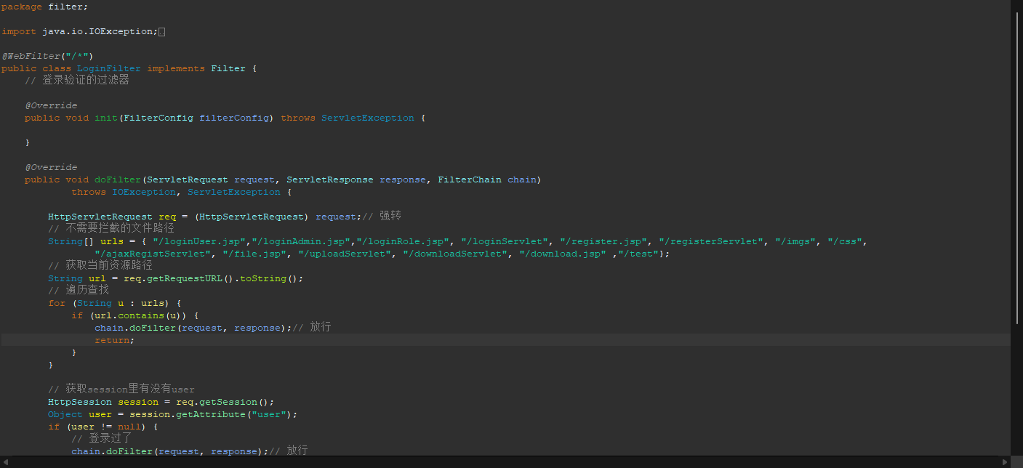

监听器

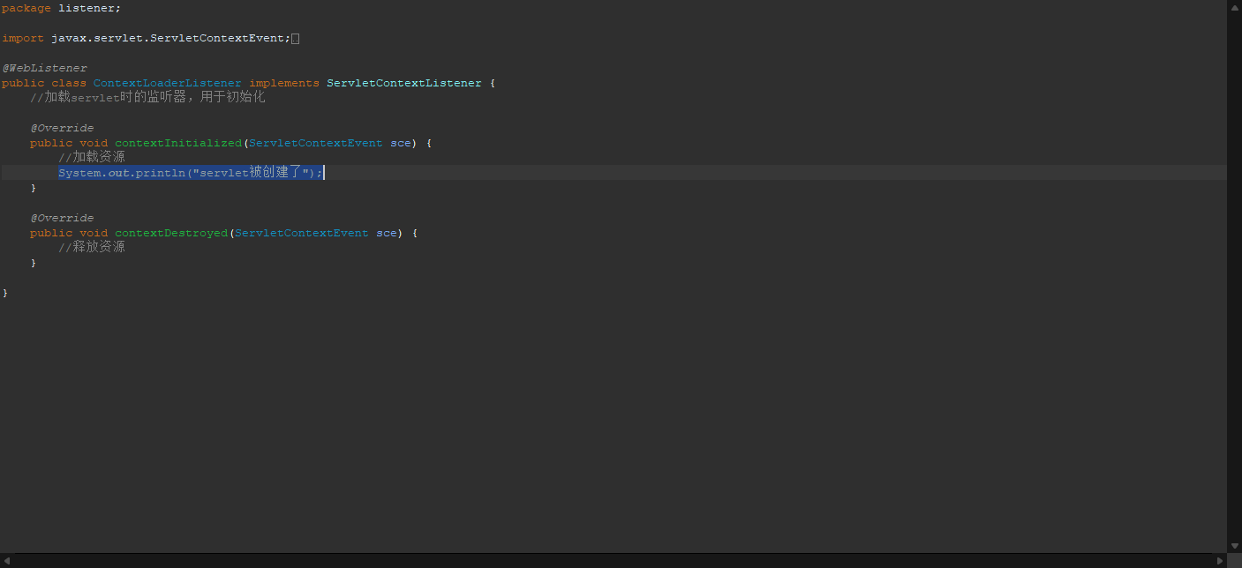

表达式、标签

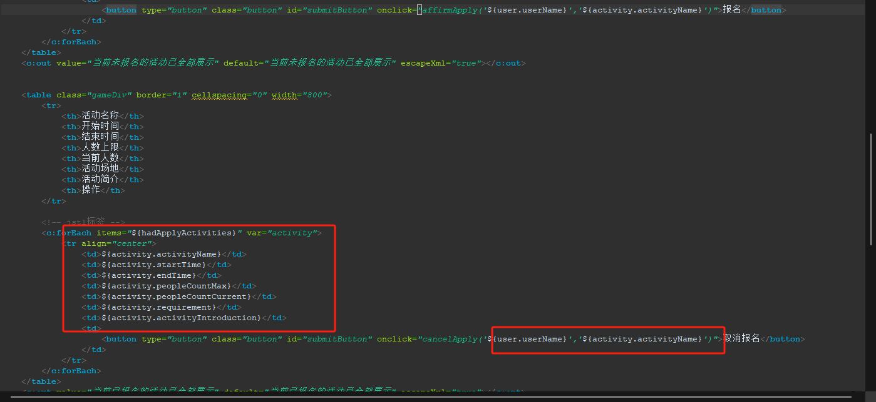

Ajax

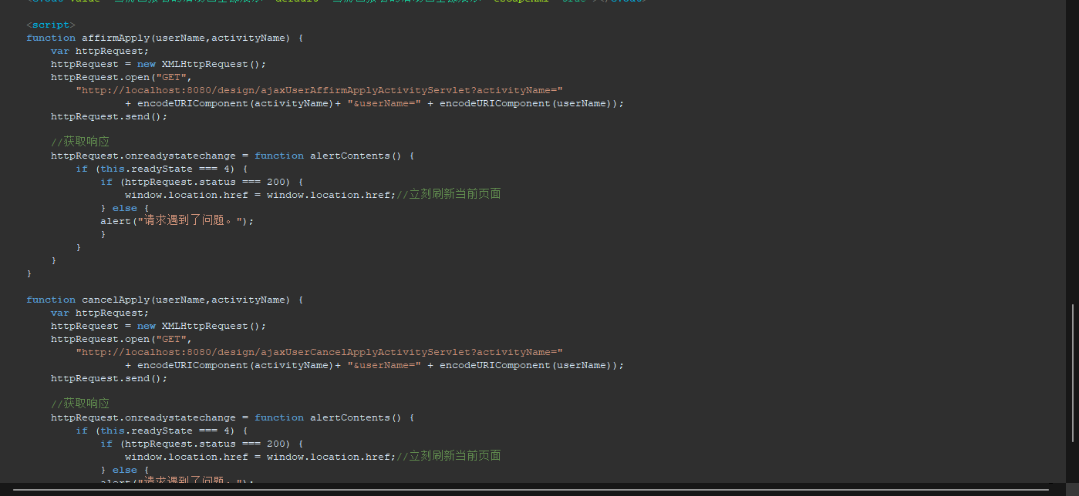

# 系统测试

业务1：社员申请已经审核通过的活动

点击报名，会涉及到活动当前人数的增加，并添加一条数据到application表单

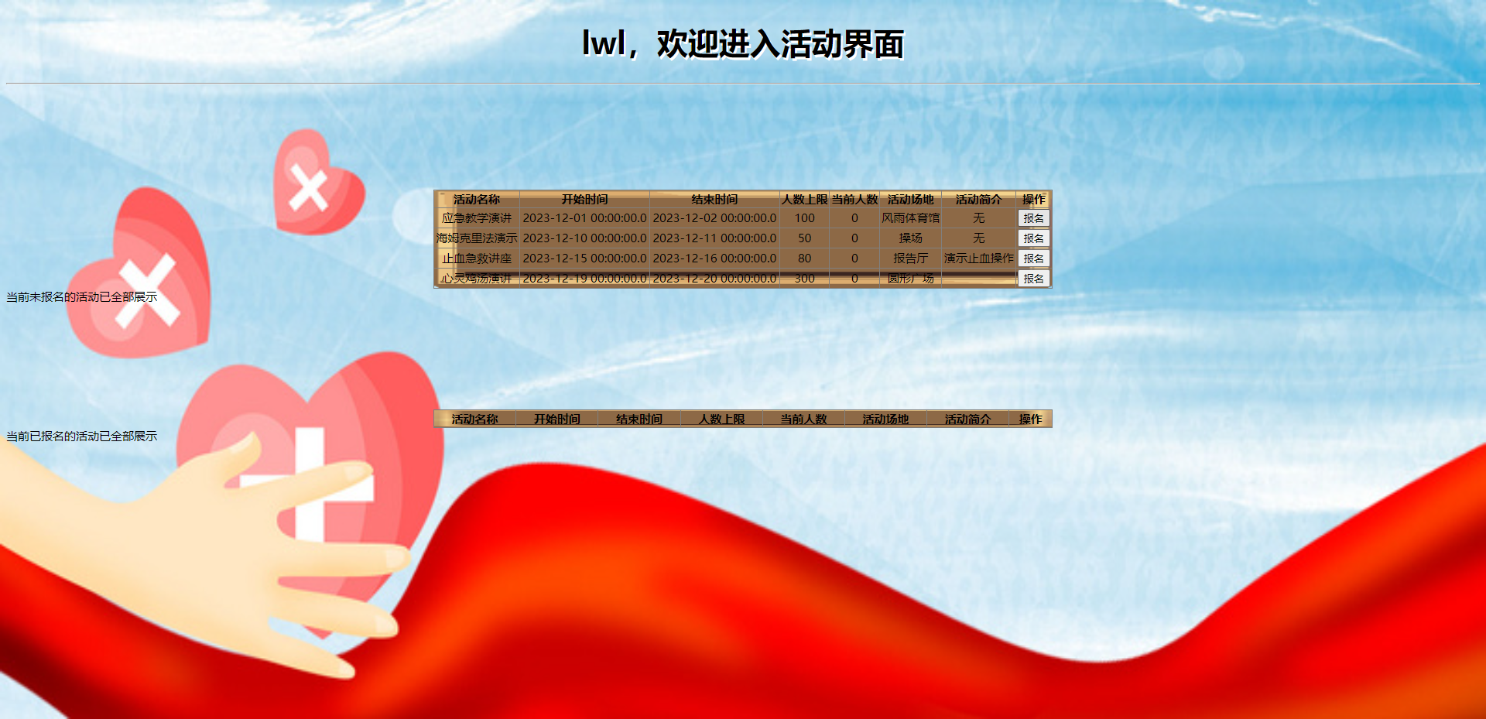

点击取消报名会减少当前人数，并从application表单中删除这一行数据

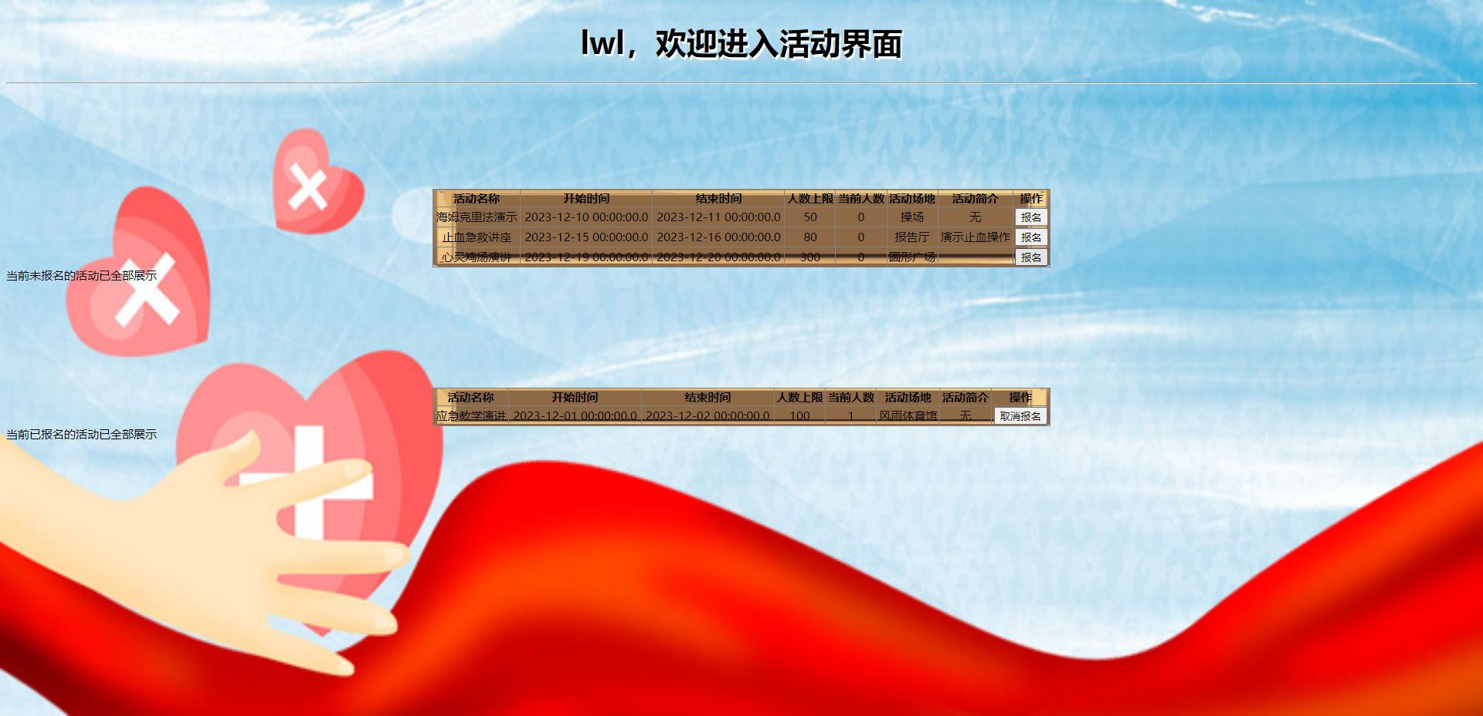

数据库响应

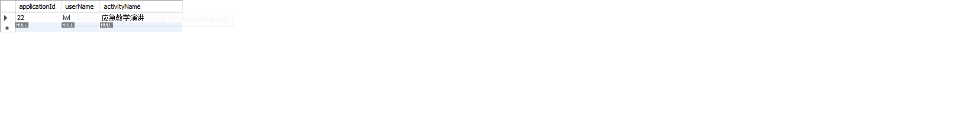

业务2：负责人提交活动申请表单

涉及到数据的增加和修改。



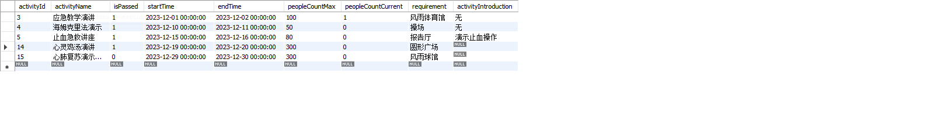

其他业务：

登录：



点击切换用户类型可以选择管理员、负责人和社员登录

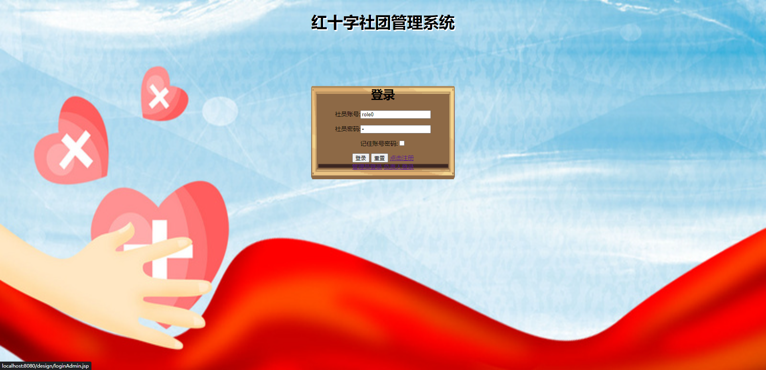

其中，社员登录界面可以选择注册

注册：

监听用户名的onblur事件，会通过ajax异步查询用户名，同名则提示

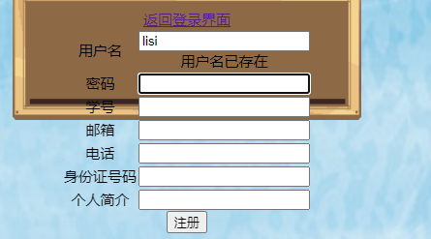

管理员录入负责人提交的活动申请：

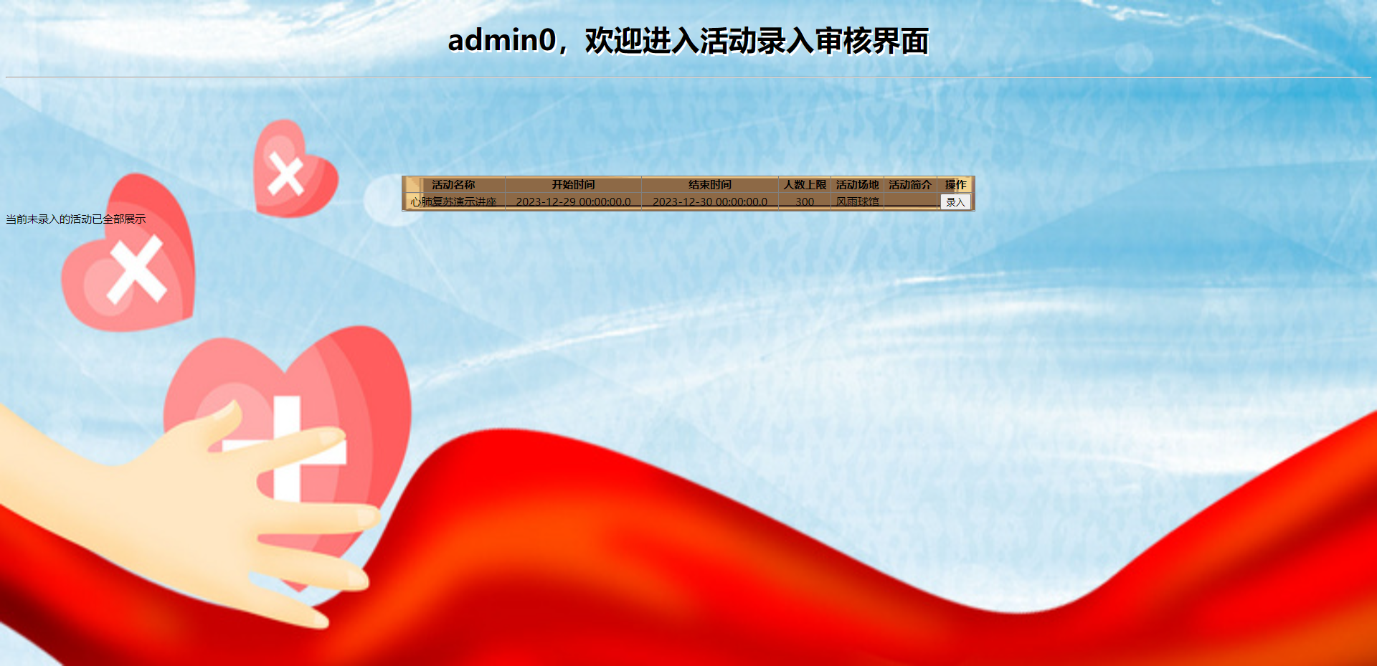

# 总结

制作用户界面时，使用响应式设计，确保系统能够获得看的过去的画面表现。考虑社员和管理员的不同需求，设计直观清晰的界面。

表单验证方面，在用户提交报名和活动申请表单时进行前端验证，确保数据的准确性。使用JavaScript或前端框架来实现即时的用户输入验证。

该红十字社团管理系统通过 mybatis 的mapper代理技术连接数据库，具备了以下几个优点：

(1) 实现了资源重用：由于数据库连接得以重用，避免了频繁创建，释放连接引起的

大量性能开销。在减少系统消耗的基础上，另一方面也增加了系统运行环境的平稳性。

(2) 获得更快的系统反应速度：数据库连接池在初始化过程中，往往已经创建了若

干数据库连接置于连接池中备用。此时连接的初始化工作均已完成。对于业务请求处理

而言，直接利用现有可用连接避免了数据库连接初始化和释放过程的时间开销，从而减

少了系统的响应时间

(3) 统一的连接管理，避免数据库连接泄露在较为完善的数据库连接池实现中，可

根据预先的占用超时设定，强制回收被占用连接，从而避免了常规数据库连接操作中可

能出现的资源泄露。

该系统使用cookie实现了自动登录功能，具有友好便利快捷的系统使用性，提高了开发者对排行榜数据的管理效率和正确率。但是该系统在设计和使用的过程中依然存在一些难点和不足，像servlet的复用问题，以及活动对象的回收引用问题，还有mvc框架的处理和优化，后续仍需进行不断改进。